TOMATE BHN

JR SPECIAL

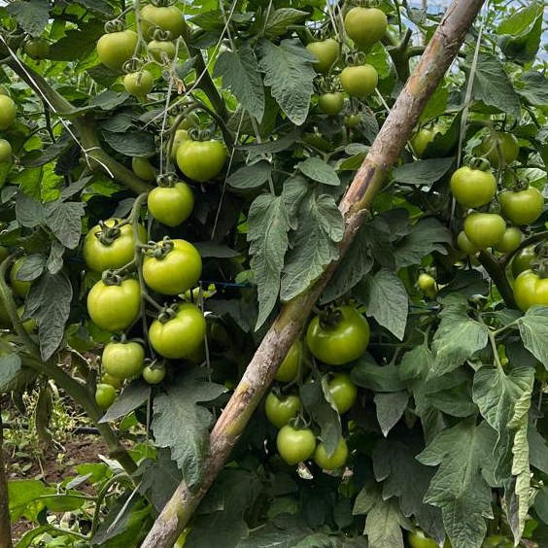

DESCRIPCIÓN
Excelente vida poscosecha y alto valor comercial. Planta robusta con buen amarre de frutos y producción consistente por racimo. Ideal para mercados que exigen calidad y durabilidad.

CARACTERÍSTICAS
Altura aprox. | 1.8 metros
Racimos/planta | 8 – 10
Peso promedio | 250 – 300 g

RESISTENCIAS
TMV Tomato Mosaic Virus | F1 Fusarium oxysporum raza 1
F2 Fusarium oxysporum raza 2 | F3 Fusarium oxysporum raza 3
V Verticillium dahliae

GALERÍA
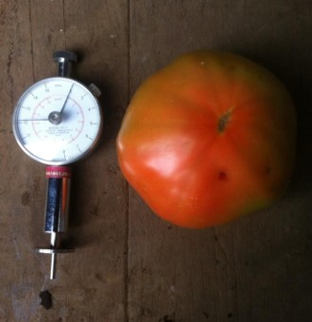 | 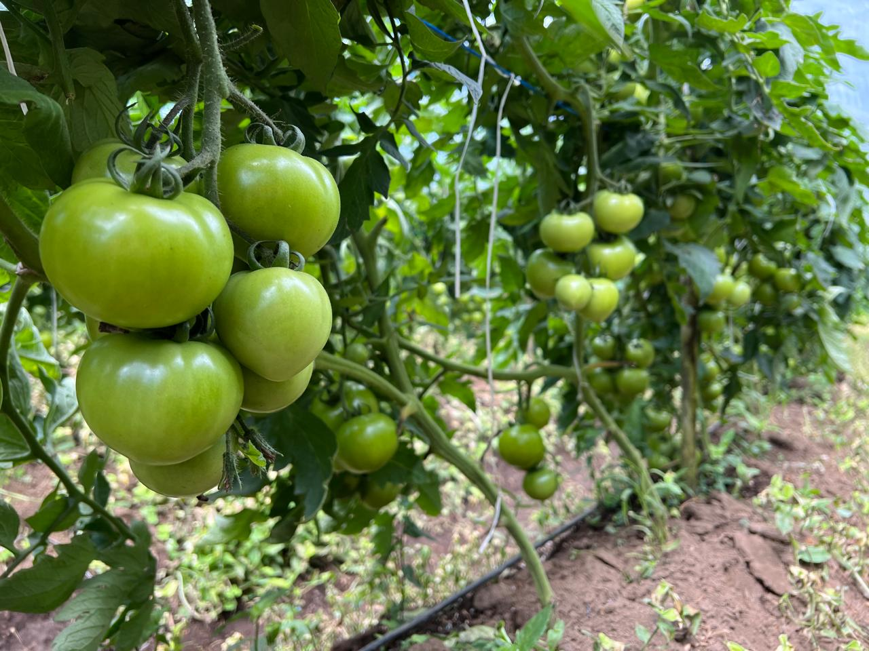

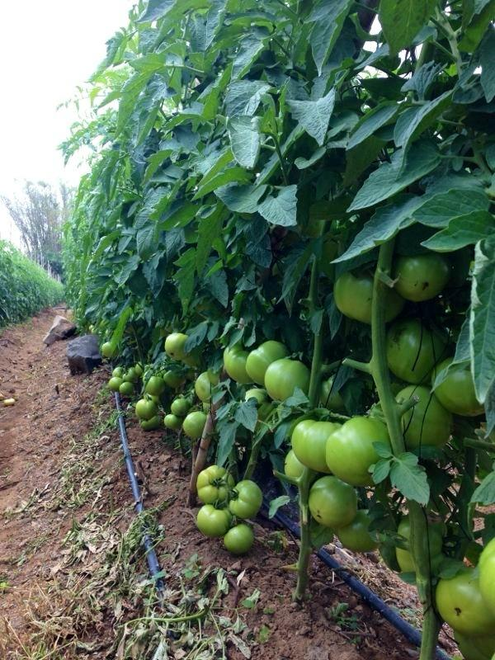 | 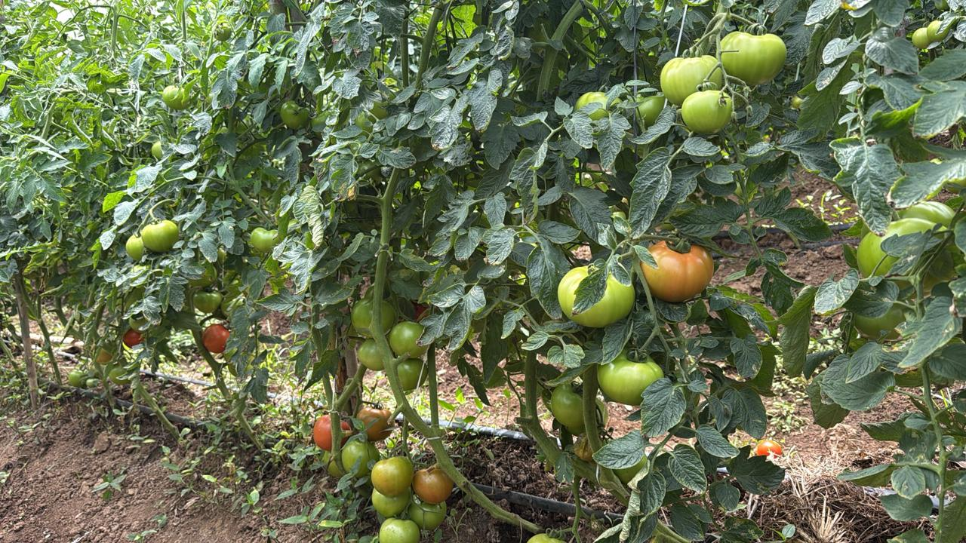

────────────────────────────────────────────────────────────
SEMILLAS DGR S.A.
Edificio Ribleh, San Antonio de Belén, Heredia — Local 5
semillasdgrsa@gmail.com | +506 8820-4170 | +506 7053-6966
semillasdgr-cr.com | @semillasdgr

